Міністрество освіти і науки України

Національний технічний унівеститет

«Харківський політехнічний інститу»

Кафедра «Обчислювальна техніка та програмування»

**ЗВІТ**

Про виконання лабораторної роботи № 4

«Розробка програм, що розгалужуються»

Кервіник: викладач

Бульба С. С.

Виконавець: студент гр. КІТ-120в

Стегній Б. В.

Харків 2020

**Лабораторна робота № 3. Розробка програм, що розгалужуються**

**1 Вимоги**

* 1. **Розробник**

• Стегній Богдан Володимирович;

• Студент групи КІТ-120в;

• 03-лист-2020.

* 1. **Загальне завдання**

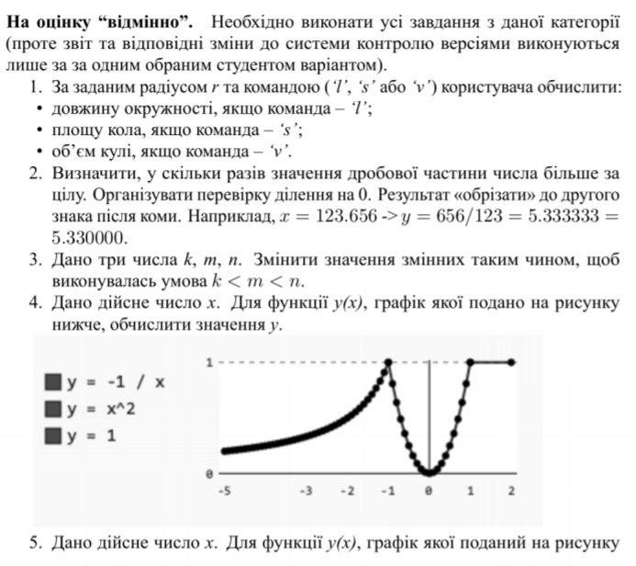

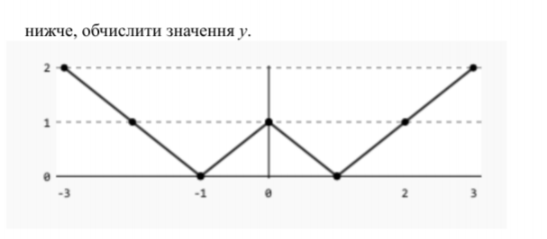

**1.3 Індивідуальне завдання**

**За даною формулою обчислив варіант для написання звіту**

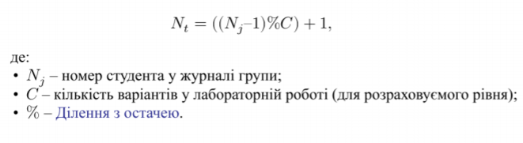

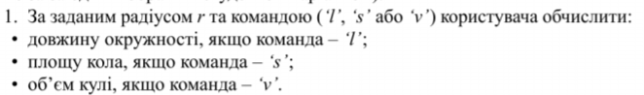

1. **Виконання роботи**
   1. Створив директорію lab04 у репозиторії Programing-repo

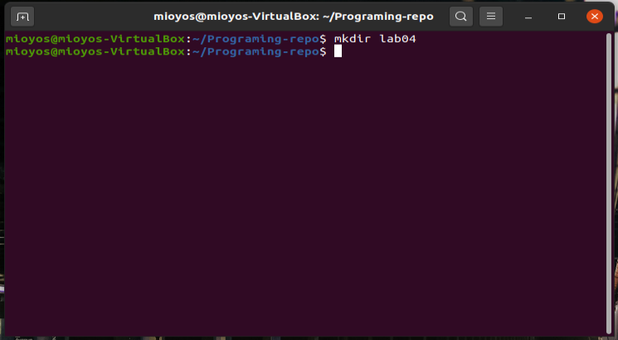

(Рисунок 1 – створення директорії lab04)

* 1. Створив директорії для завдань 1-5 за допомогою команди mkdir

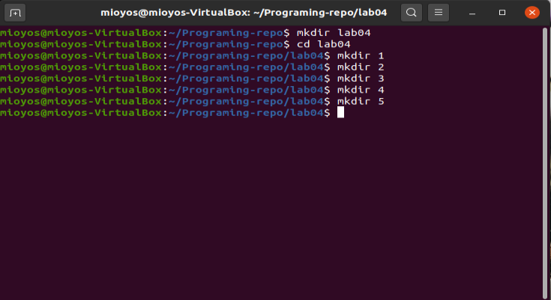

(Рисунок 2 – створення директорій для завдань)

* 1. Заніс потрібні файлі до директорій для того, щоб можна було працювати.

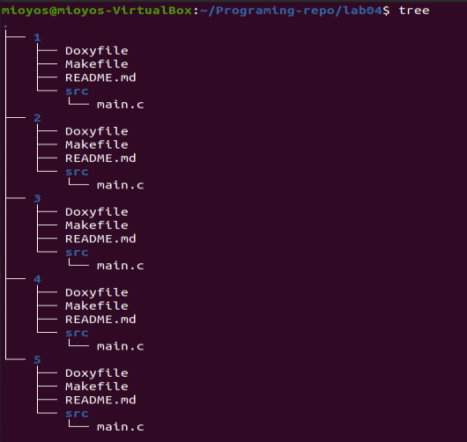

(Рисунок 3 – потрібні файли для роботи)

* 1. Відкрив вікно редагування коду за допомогою команди gedit src/main.c.



(Рисунок 4 – gedit)

* 1. Написав код та коментарі до нього за допомогою оператора розгалуження if-else.

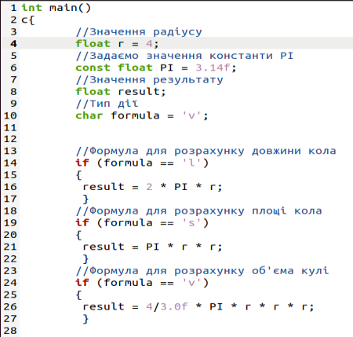

(Рисунок 5 – код для if)

**2.6** За допомогою команди make clean prep compile скомпілював проект.

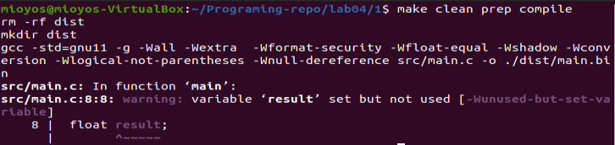

(Рисунок 6 – компіляція для if)

**2.7** Перевірив працездатність програми за допомогою дебагера nemiver.



(Рисунок 7 – запуск дебагера для if)

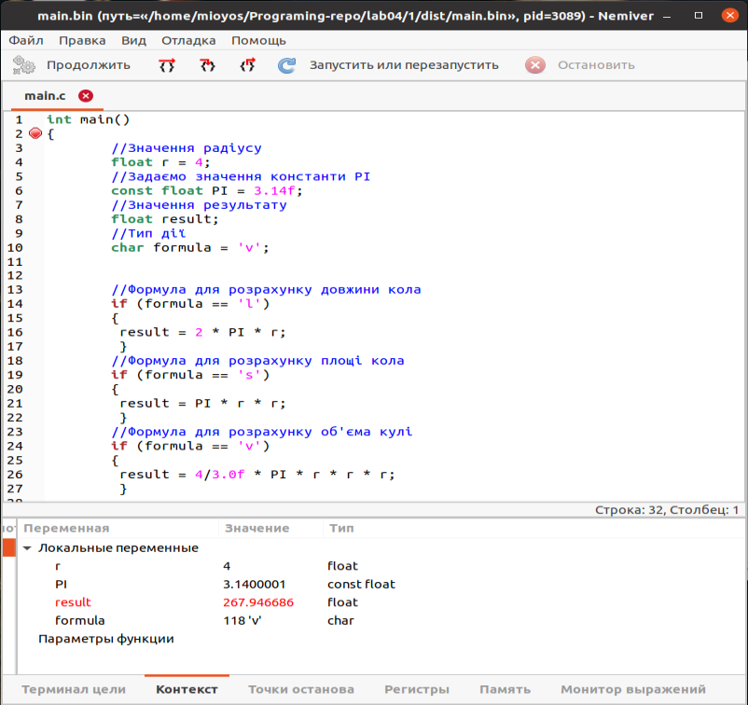

(Рисунок 8 – Перевірка програми на працездатність для if)

**2.8** Написав код та коментарі до нього за допомогою конструкції switch.

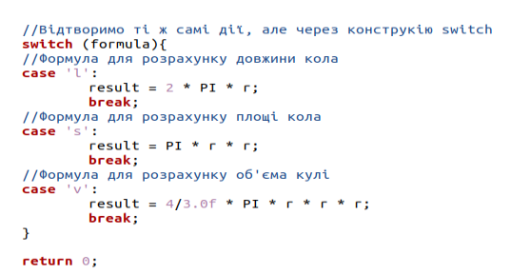

(Рисунок 9 – код для switch)

**2.9** Компіляція та перевірка програми у дебагері



(Рисунок 10 – компіляція для switch)

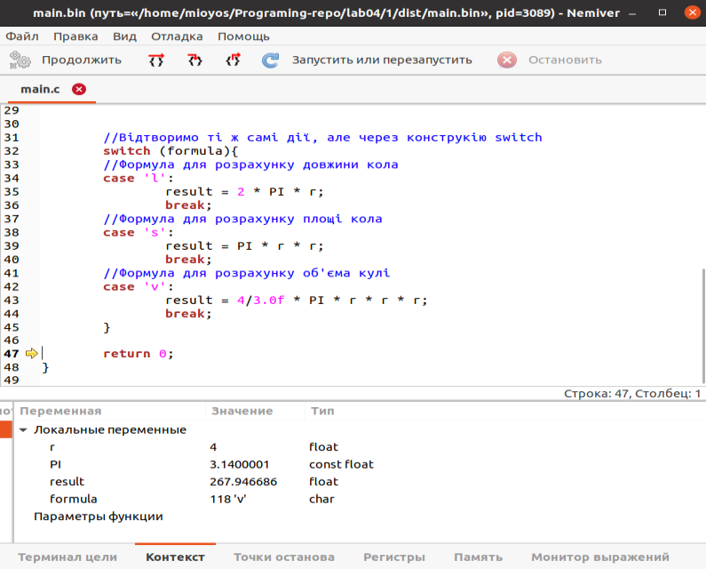

(Рисунок 11 – дебаг для switch)

**2.10** Усі зміни були зафіксовані (git commit -m “lab04”) та завантажені до онлайн-репозиторію Programing-repo за допомогою команди git push.



(Рисунок 12 – git commit)

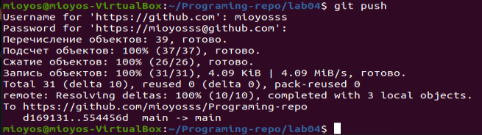

(Рисунок 13 – git push)

**2.11** Повний код програми

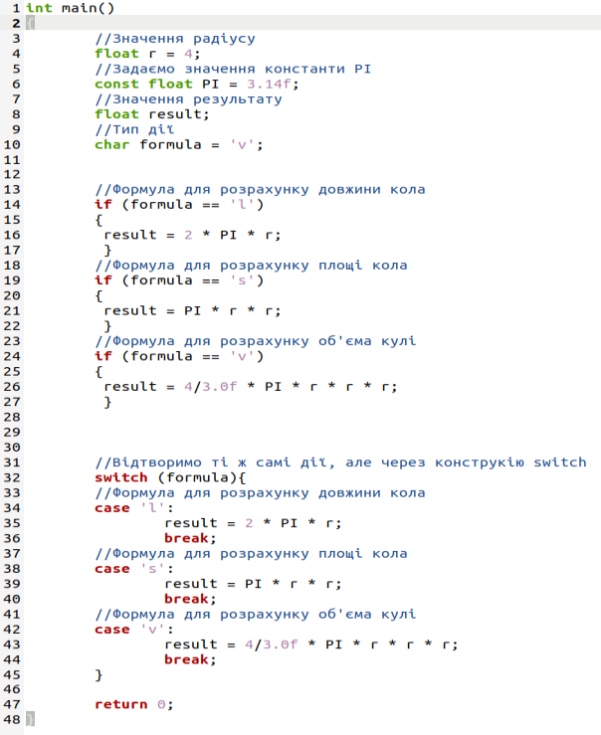

(Рисунок 14 – код)

**2.12** Блок-схема программи

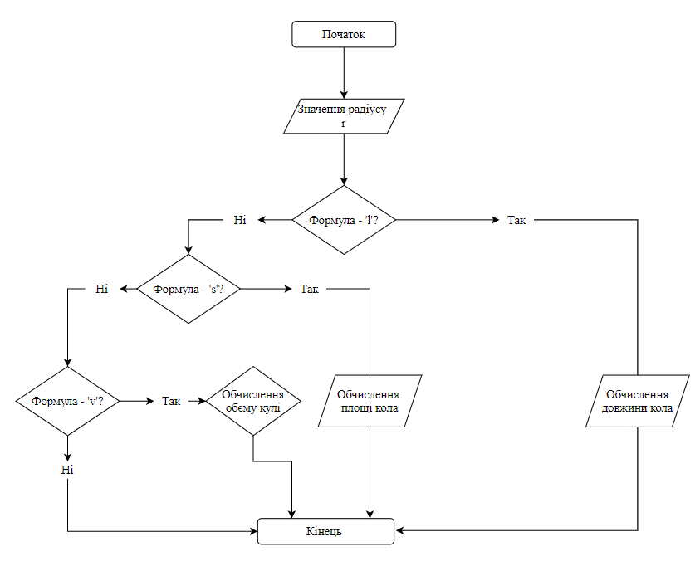

(Рисунок 15 – блок-схема)

**Висновки**

При виконанні лабораторної роботи № 4 «Розробка програм, що розгалужуються», розробив 5 програм. Розробив програму, яка може обчислювати довжину кола, площу кола, об’єм кулі. Були розвинуті нові навички у роботі з середовищем Linux.

**Відповіді на контрольні запитання**

1. Оператор if працює наступним чином. Якщо вираз дає значення true (істина), тоді виконуються оператори відразу після слова if. В іншому випадку (значення виразу = false) виконуються оператори, які стоять після слова else.

2.  **Складений логічний вираз** – це вираз, у якому використовуються логічні операції && (and), || (or), ! (not)*.*

3. Оператор множинного вибору дозволяє робити вибір одного значення серед ряду перерахованих варіантів (оператор switch).

4. Значення виразу послідовно порівнюється з перерахованими варіантами із заданого списку. При виявленні збігу для однієї з умов порівняння виконується послідовність інструкцій, пов’язана з цією умовою.

5. Умовний (тернарний) оператор є єдиним тернарним оператором в мові С ++, який працює з 3-ма операндами. Через це його часто називають просто «тернарний оператор».

6. Вкладений умовний оператор (?:)застосовується для вибору до виконання одного з двох можливих операторів в залежності від деякої умови, при цьому один з операторів може бути відсутнім(sizeof).

7. Бо будуть виконуватись інструкції, до тих пір, поки не зустрінеться інструкція break.

8. Так.

9. Так.